ZAPRASZAMY NA TURNUS SPORTOWO - REKREACYJNY
DŹWIRZYNO 2018
TERMIN: 02 – 09.06.2018

Dźwirzyno - popularne kąpielisko 12 km od Kołobrzegu. Cechuje się znacznym nasileniem czynników o charakterze bodźcowym. W powietrzu, zwłaszcza na plażach korzystny dla zdrowia aerozol morski zawierający cząsteczki soli i jod. Plaże osłania pas zalesionych wydm.
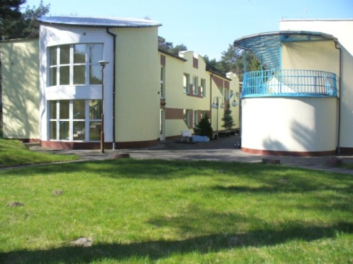
Ośrodek Wypoczynkowy POSEJDON

Położenie: ok. 100 m od morza i 1,5 km od Jeziora Resko, wśród pięknego lasu sosnowego

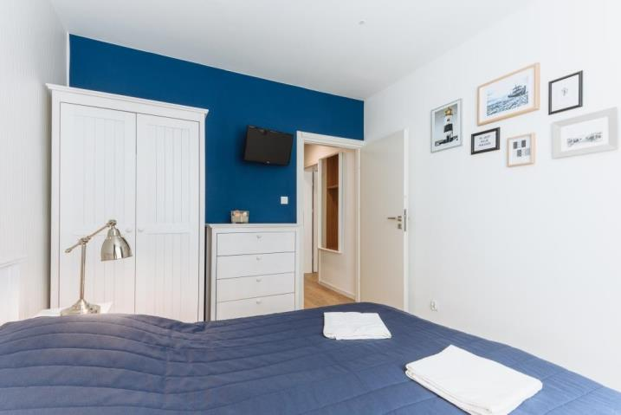
Do dyspozycji: jadalnia, salka gimnastyczna, stół do tenisa, parking, miejsce na grill, plac zabaw dla dzieci, boisko do koszykówki, boisko do siatkówki, baza zabiegowa, internet bezprzewodowy.

Zakres rehabilitacji prowadzony przez ośrodek: układu krążenia, układu oddechowego, pokarmowego, cukrzycą, kobiety po mastektomii, z upośledzeniem umysłowym. Stosowane zabiegi: magnetoterapia, krioterapia, UGUL, laseroterapia, kąpiel perełkowa, inhalacje, masaż klasyczny, masaż wirowy, okłady borowinowe, termoterapia

Wyżywienie: 3 posiłki dziennie. Śniadania w formie bufetu, obiady i kolacje serwowane.
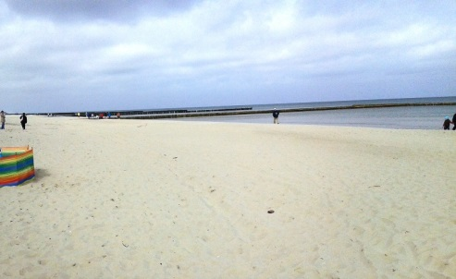
Zakwaterowanie
24 pokoje 2os.= 48 oraz 3 pokoje typu studio 2+2 = 12
Łącznie 60 osób

Świadczenia:
7 noclegów w pokojach 2 os z łaz. lub typu studio 2 +2 ze wspólną łazienką; wyżywienie 3 x dziennie, opieka medyczna: wizyta u lekarza- na początku i na końcu turnusu; 2 zabiegi rehabilitacyjne od poniedziałku do piątku – zgodnie z zaleceniem lekarza (z wyłączeniem masażu klasycznego);
1 x w trakcie pobytu grill lub ognisko lub wieczorek taneczny pryz kawie i ciastku;
korzystanie ze wszystkich urządzeń i sprzętu sportowego z wyłączeniem rowerów; bezpłatny dostęp do internetu Wi-Fi
przejazd autokarem z Kleszczowa do Dźwirzyna i z powrotem

Doba hotelowa: od godz. 14.00 w dniu przyjazdu : obiad i kolacja, a kończy się o godz. 10.00 w dniu wyjazdu -śniadaniem; po drodze ciepły posiłek po trasie

Dodatkowo płatne: opłata klimatyczna 1 zł/os./dzień płatna na miejscu

